Министерство образования и науки Российской Федерации Федеральное агентство по образованию

Федеральное государственное бюджетное образовательное учреждение высшего образования

«Вятский государственный университет»

Факультет автоматики и вычислительной техники

Кафедра электронных вычислительных машин

Отчет по лабораторной работе №5 по дисциплине

«Организация ЭВМ и систем»

Вариант 4

Выполнил студент группы ИВТ-31 /Крючков И. С/ Проверил /Клюкин В.Л./

Киров 2022

1. Задание

Определить архитектуру, разработать и отладить микропрограмму командного цикла ЭВМ, составить и выполнить программу вычисления суммы произведений $S= \sum_{i=1}^{N}{XY}$*,* где XY (X и Y – целые числа от 0 до 255) произведение, получаемое путем Y кратного суммирования множимого X

1. Определение структуры и программирование
   1. Схема алгоритма



* 1. Форматы данных

X и Y изменяются в пределах от 0 до 255, поэтому любое число можно представить 16 разрядным двоичным кодом без знака

* 1. Программно-доступные регистры

ЭВМ имеет девять программно-доступных регистров: шесть регистров общего назначения (r0-r5), программный счетчик – IP (r6), регистр признаков – FLAGS (r7), содержащий разряд признака нуля (Z), а также регистр указателя стека – SP (r8).

* 1. Система команд

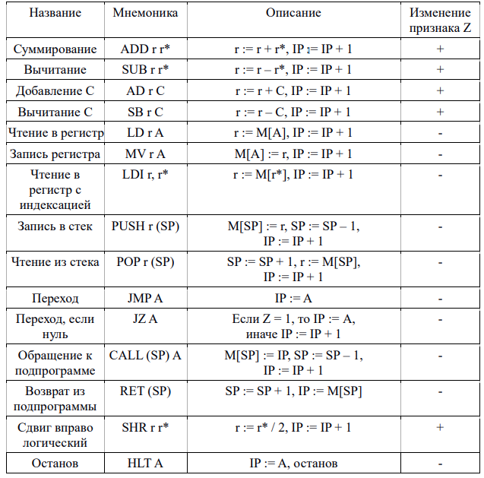

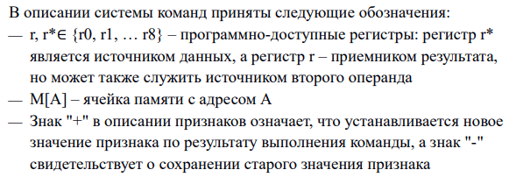

* 1. Программа

|  |  |
| --- | --- |
|  | LD r8 SP |
|  | LD r5 Array |
|  | LD r4 N |
|  | SUB r3 r3 |
|  | LDI r0 (r5)+ |
|  | BEQ m3 |
| m0 | LDI r0 (r5)+ |
|  | BEQ m3 |
|  | CALL |
|  | ADD r3 r2 |
| m1 | SB r4 1 |
|  | BEQ m2 |
|  | BR m0 |
| m2 | MV r3 SUM |
|  | HLT |
| m3 | AD r5 1 |
|  | BR m1 |

* 1. Распределение программно-доступных регистров ЭВМ

|  |  |  |  |
| --- | --- | --- | --- |
|  | Регистры ЭВМ | |  |
| r0 | Xi | | Число Xi |
| r1 | Yi | | Число Yi |
| r2 | Zi | | Результат Zi |
| r3 | S | | Сумма S |
| r4 | N | | Число повторений цикла N |
| r5 | Array | | Адрес массива |
| r6 | IP | | Программный счетчик |
| r7 | FLAGS | Z | Регистр признаков |
| r8 | SP | | Регистр указателя стека |

Подпрограмма

|  |  |
| --- | --- |
|  | SUB r2 r2 |
| m4 | ADD r2 r0 |
|  | SB r1 1 |
|  | BEQ m5 |
|  | BR m4 |
| m5 | POP r6 |

1. Кодирование программы и распределение памяти программ и данных
   1. Форматы данных

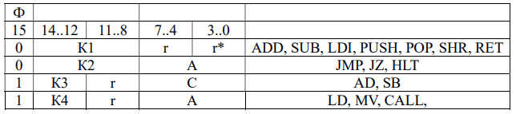

* 1. Коды операций

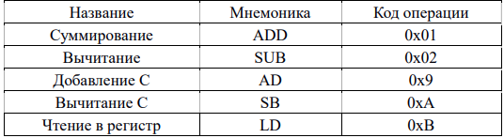

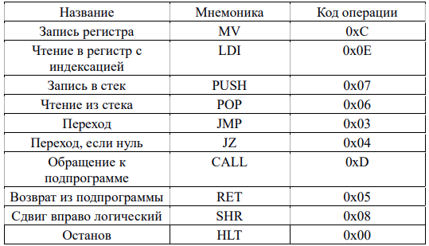

* 1. Распределение памяти

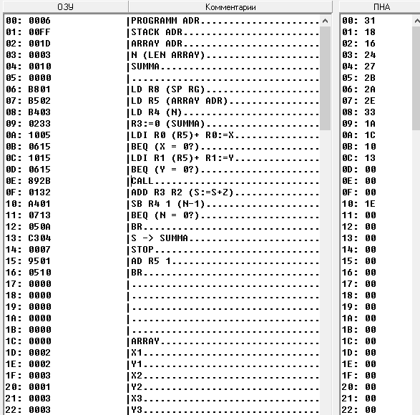

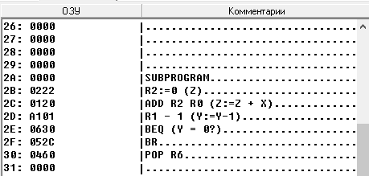

1. Разработка структуры и алгоритма работы
   1. Граф-схема микропрограммы командного цикла

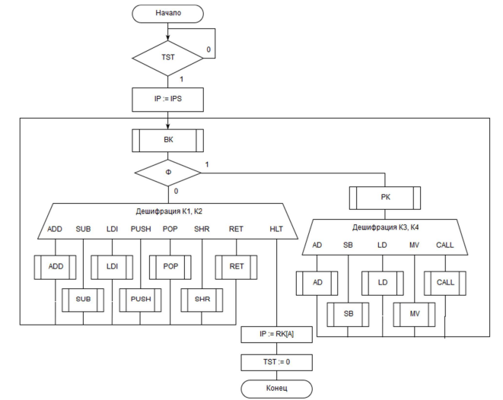

5.3 Микропрограмма командного цикла (выборка команды и установка признаков)

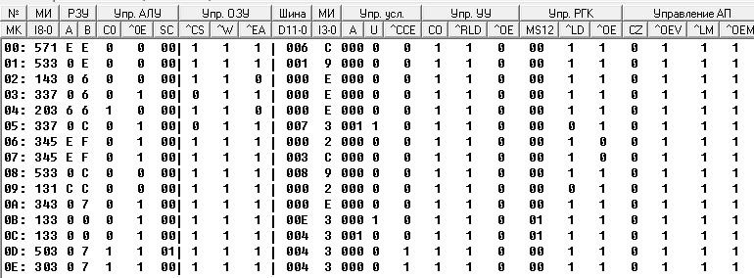

* 1. Микропрограмма командного цикла (выполнение операций)

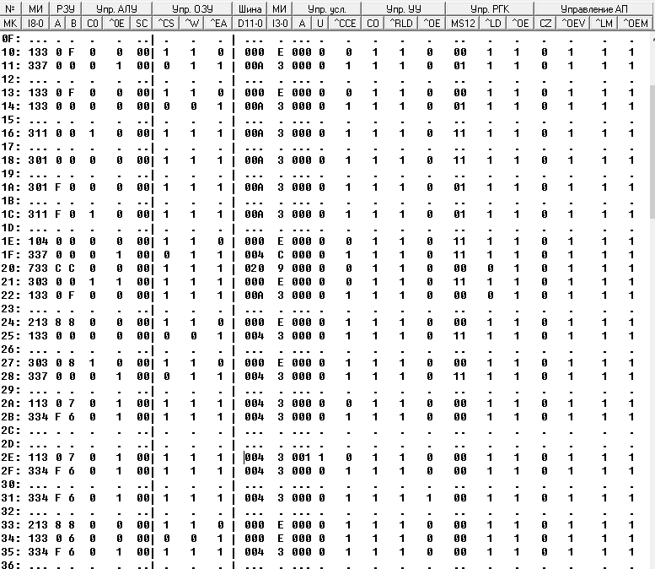

1. Вывод

В ходе лабораторной работы была разработана и изучена учебная ЭВМ, разработана и реализована система команд, написана программа решения задачи, которая была помещена в ОЗУ. По сравнению с предыдущей лабораторной работой, система команд была расширена. В дополнение к прямой были добавлены следующие виды адресации; регистровая, неявная регистровая преинкрементная и постдекрементная, непосредственная. Введение различных видов адресации усложнило командный цикл, однако сделало написание программы удобнее и понятнее для программиста.